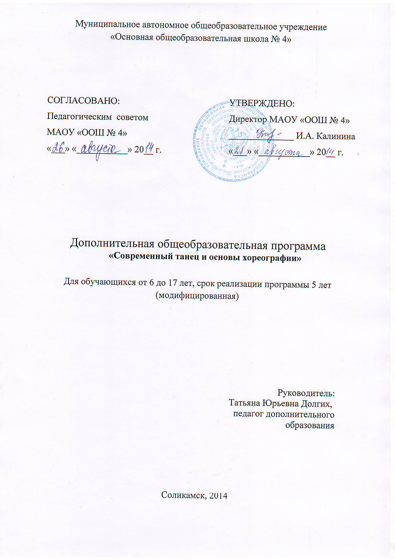СОДЕРЖАНИЕ
- Введение ………………………………………………………………………….…...3
- Пояснительная записка ………………………………………………..…..................5
- Способы проверки результативности……………………………….…….................9
- Учебно-материальная база ………………………………………………..................9
- Обеспечение санитарно гигиенических норм и правил

техники безопасности ……………………………………………………..….……9
- список использованной литературы ……………………………………………....10
- приложение № 1……………………………………………………………….…….11
- приложение № 2…………………………………………………………...…….…..25

ВВЕДЕНИЕ

В духовной культуре человечества хореографическое искусство занимает своё особое значимое место. Являясь одним из самых древних видов искусства, появившись с рождением человечества, танец всегда неразрывно связан с жизнью. Уже в наскальных рисунках, созданных несколько тысячелетий тому назад, встречаются изображения пляшущих людей. «Танец возник тогда, когда искусство, выраженное в движении и жесте, подчинилось ритму и музыке». Танцы первобытных людей сменили сценические танцы древних греков и римлян, затем «хороводы», «бранли», появились первые балеты.
Изменялось общество - изменялось и танцевальное искусство. XX век принёс с собой новую, более сложную технику, новые специальности, и новое отношение к хореографическому искусству. Танец стал больше, чем красивое зрелищное представление. На данном этапе..развития танец раскрывает духовно-нравственный потенциал человека, его способность ценить красоту, совершенство мира природы и гармонично взаимодействовать с ним. «В танце есть элемент и легенды жизни, Танец есть мост, перекинутый из нашей обыденной жизни к воздушным замкам свободного творчества. И, именно, потому, что в танце есть нечто от искусства, и нечто от жизни, в нём должна раскрываться та таинственная связь, которая сковывает творчество жизни со свободным творчеством...»
Танец пронизывает самые разнообразные области культуры и искусства. Танец - искусство - многогранное, объединяющее искусство действия с музыкой, художественными образами, произведениями литературы.
Обоснование актуальности программы.
Изучив и проанализировав программы по хореографии других педагогов, выяснилось, что в них нет «многогранность» современного хореографического искусства, нет синтеза искусств. Именно того на что сегодня обращает внимание современное дополнительное образование. Следовательно, возникла необходимость составить на основе других программ, модифицированную программу «Современный танец и основы хореографии», которая объединяет, интегрирует в единое целое хореографическое, театральное искусства, музыку.
Содержание программы разработано в соответствии с требованиями программ нового поколения, что делает возможным выстроить индивидуальный маршрут развития каждого обучающегося, который будет пронизывать самые разнообразные образовательные области.
Обоснование авторства.
Занятия программы получения знаний и навыков с учётом получения знаний и навыков в непринуждённой обстановке, перенапряжение и утомляемость снимается за счёт переключения на разнообразные виды деятельности в ходе урока. Внедрение в программу псисореографии интегрированных занятий, индивидуальных, интегрированных занятий с элементами импровизации, является отличительной чертой от других программ. В процессе обучения возникла необходимость дополнить интегрированные занятия элементами импровизации. По данной программе могут заниматься дети с разным уровнем хореографической подготовки и дети с физическими недостатками, низкое зрение, сколиоз, плоскостопие. Практика доказала, что дети с физическими отклонениями не только прошли 5-ти годовое обучение, но и успешно выступали на праздничных концертах.
Все занятия программы и досуговые мероприятия составлены на основе других программ:

НАЗВАНИЕ ПРОГРАММЫ
« Современный танец и основы хореографии»
Модифицированная программа, составлена на основе программ
«Ритмика и бальные танцы» Автор: Е.И. Мошкова, Москва Просвещение» 1997
«Азбука классического танца»Авторы: Н. Базарова, В. Мей
Ленинград «Искусство» 1983
«Композиция урока и методика преподавания модерн-джаз танца»
Автор: Никитин В.
Москва Издательский дом «Один из лучших» 2006
«Учите детей танцевать»
Авторы: Пуртова Т.В., Беликова А.Н., Кветная О.В.
Москва «Век информации» 2009
Возраст детей 7-17 лет
Срок реализации 5 лет

ПОЯСНИТЕЛЬНАЯ ЗАПИСКА
Среди множества форм художественного воспитания подрастающего поколения хореография занимает особое место. Занятия танцем не только учит понимать и создавать прекрасное, они развивают образное мышление и фантазию, дают гармоничное пластическое развитие.
Синкретичность танцевального искусства подразумевает развитие чувства ритма, умение слышать и понимать музыку, согласовывать с ней свои движения, одновременно развивать и тренировать мышечную силу корпуса и ног, пластику рук, грацию и выразительность. Занятия хореографией дают организму физическую нагрузку, равную сочетанию нескольких видов спорта. Занятия танцем формируют правильную осанку, прививают основы этикета и грамотные манеры поведения в обществе, дают представление об актерском мастерстве.
Танец имеет огромное значение как средство воспитания национального самосознания.
Предполагаемая программа ориентирована на работу с детьми, независимо от наличия у них специальных физических данных, на воспитание хореографической культуры и привития начальных навыков в искусстве танца. Обучение проводится в 3 этапа.
Первый этап – освоение азов ритмики, азбуки классического танца, несложных элементов историко-бытовых, эстрадных и бальных танцев, а также народного танца.
Второй этап – совершенствование полученных знаний, продолжение изучения классического экзерсиса, освоение репертуара историко-бытовых и массовых бальных танцев, знакомство с современными танцевальными направлениями. Продолжение начатой на первом этапе работы по развитию актерского мастерства и воспитанию способности к танцевально-музыкальной импровизации. Этим этапом можно завершить так называемый танцевальный всеобуч для некоторых категорий детей. Те же из них, которые проявили интерес и способности к отдельным хореографическим жанрам, высказали желание продолжить свое образование, могут перейти к третьему этапу обучения.
Третий этап – предполагает специализированные занятия для детей, проявивших определенные способности к танцу. Занятия здесь становятся студийно-кружковыми. Совершенствуя свои знания в избранном жанре, дети активно осваивают репертуар. Педагог на этом этапе осуществляет самостоятельные постановки, либо прибегает к помощи специальной литературы и видеоматериалов.
Эта программа рассчитана на 5 лет обучения. Первый этап обучения рассчитан на 1 год, что условно может совпадать с 1-ым классом образовательной школы (приблизительно 7-8 лет). Второй этап обучения предполагает работу с детьми начального школьного возраста (2-4 кл.). Он может продолжаться не 1 год, а несколько лет. Во втором этапе обучения увеличивается количество часов в неделю, поскольку дети уже более подготовлены физически, а главное – могут дольше концентрировать внимание на уроке. Третий этап обучения детей предполагает специализированные занятия в избранном жанре, т.е. современно-эстрадном направлении, изучение нового репертуара и совершенствование исполнительского мастерства. Занятия, как правило, организуются в системе дополнительного внешкольного образования в форме детских хореографических коллективов – кружков, ансамблей, студий. Работа коллектива любой жанровой направленности строится на стабильных и периодичных учебных занятиях, которые проходят не менее 3х раз в неделю по 2 академических часа (2 занятия учебных и 1 репетиционное).
Современный танец – понятие временное, т.е. танец, который, в отличие от историко-бытового, существует сейчас, в наше время. Однако в русском искусствознании этот термин объединяет все направления танца, которые противопоставляются классическому и народному танцам. Анализируя учебные пособия, которые были изданы во многих странах, можно сделать вывод, что методическая часть в этих работах практически отсутствует. Происходит это в силу того, что система современного танца постоянно обновляется, расширяется, развивается и т.д., поэтому, в основном, в учебниках приводится описание движений и комбинаций, из которых строится урок конкретного педагога. Естественно, самобытность и индивидуальность педагога в современном танце – это залог его успешной работы, но созданная индивидуальная техника всегда должна опираться на общие принципы, присущие всему направлению.
Программа не ставит своей целью выучить и натренировать детей до профессионального уровня. Но открыть перед учащимися мир танца, приобщить их к этому прекрасному виду искусства, научить элементарным основам танца, т.е. создать фундамент для более серьезного увлечения, представляется необходимым.
Танец является многогранным инструментом комплексного воздействия на личность ребенка:
- Способствует развитию мышечной выразительности тела; формирует фигуру и осанку, устраняет недостатки физического развития, укрепляет здоровье,
- Формирует выразительные движенческие навыки, умение легко, грациозно и координировано танцевать,
- Воспитывает общую музыкальную культуру, развивает слух, темпо-метро-ритм, знание простых музыкальных форм, стиля и характера произведения,
- Обладает важной компенсаторной арт-терапевтической функцией, способствует воспитанию гармонических качеств и коррекции эмоционально-психических расстройств, нарушений общения и межличностного взаимодействия,
- Формирует личностные качества: силу, выносливость, смелость, волю, ловкость, трудолюбие, упорство и целеустремленность,
- Развивает творческие способности детей,
- Воспитывает коммуникативные способности детей.
Таким образом, именно эти функциональные особенности хореографии определяют актуальность и востребованность данного вида искусства в системе дополнительного образования детей.
Цели программы:
- Развивающая, личностная – развитие стойкого интереса у школьников к хореографическому искусству, а так же художественно-творческих способностей средствами ритмики и танца с учетом их индивидуальных способностей,
- Образовательная, профессиональная – освоение детей ритмики, основ хореографии и приобретение ими базовых знаний, качеств, навыков исполнительства с учетом возрастных особенностей,
- Воспитательная, общекультурная – расширение кругозора, образно-художественного восприятия мира, воспитание общей культуры, коллективизма и гуманизма.
Задачи программы:
- Формирование правильной осанки, укрепление суставно-двигательного и связочного аппарата, развитие природных физических данных, коррекция опорно-двигательного аппарата ребенка,
- Ознакомление детей с историей возникновения и развития хореографического искусства,
- Поэтапное овладение детьми каждой возрастной группы (по принципу нарастающего интереса) ритмикой, основами современного и классического танца с элементами свободной пластики в образно-ассоциативной, эмоциональной форме с опорой на содержательный и выразительный музыкальный материал,
- Развитие основ музыкальной культуры, «танцевальности», артистизма, эмоциональной сферы, координации хореографических движений, исполнительских умений и навыков,
- Снятие мышечных «зажимов» и психологического процесса торможения средствами танца, выработка баланса в системе «возбуждение-торможение»,
- Формирование и совершенствование коммуникативного межличностного общения («исполнитель-педагог», «партнер-партнерша», «участник-ансамбль/коллектив”),
- Развитие репродуктивного и продуктивного воображения, фантазии, творчества, наглядно-образного, ассоциативного мышления, самостоятельного художественного осмысления хореографического материала,
Концепция программы: Систематичность, доступность, последовательность (от простого к сложному), поэтапность, учет психофизиологических и возрастных особенностей, индивидуализация, наглядность, научность, сознательность,а ктивность, связь теории с практикой, межпредметность (интегративность связей), актуальность, результативность, а так же опирается на новейшие современные зарубежные педагогические идеи: «фьюжена» (сплава нескольких видов пластических направлений), «тьютерства» (практического «сотворчества» педагога и учеников – «нога в ногу», «рука в руку», не «над учениками», а «вместе, рядом с ними»).
Последовательная долгосрочная программа позволяет всесторонне представить основной курс современного танца и хореографии в цикле художественно-эстетического воспитания. С каждым годом содержание урока усложняется, но позволяет не форсировать конечные итоги, а предусматривает многократное повторение пройденного материала.
В школе учится 9 месяцев – 4 недели в месяц – 36 учебных недель.
1 учебный час (урок) длится 45 минут.
Распределение учебных часов по этапам можно схематически представить следующим образом:

этапы | Год обучения | Кол-во часов в неделю | Кол-во уч. недель | Всего часов
1 | 1 год обучения | 2 | 36 | 72
2 | 2 год обучения (млад. гр. – 1-2 кл.) | 2 (+1) | 36 | 72 (108)
2 | 3 год обучения (средн. гр.– 2-5кл.) | 3 (+2) | 36 | 108 (180)
3 | 4 год обучения (стар. гр. – 6-9 кл.)  Малые формы (солисты, дуэты, трио) | 4.5 (+2)  1,5 | 36  36 | 162 (234)  54 216(288)
3 | 5 год обучения (конц. состав – 8-11 кл.) | 5 | 36 | 180
В случае если старшая группа по каким-то объективным причинам не сорганизовалась, часы распределяются на группы 2, 3, 4 года обучения.

Ожидаемые результаты. После 3-этапного обучения ребенок должен:
- знать основы современного и классического танца в терминах и упражнениях,
- определять, чувствовать и ощущать музыкальный ритм,
- научиться базовым двигательным навыкам,
- знать определенные приемы, связки движений в различных жанрах танца,
- импровизировать и составлять свой танец, выражая свои чувства, эмоции и понимание музыки.
- показать в своем выступлении наиболее точно выраженный пластический хореографический образ, смысл и содержание танца.

Учебно-тематический план:
Первый год обучения
Второй год обучения
Третий год обучения
Четвертый год обучения
Пятый год обучения
См. приложение № 1

Календарный план на 2010-2011 учебный год
Подготовительная группа (1 кл.)
Младшая группа (2 кл.)
Младшая группа (3 -4 кл.)
Средняя группа (5 -8 кл.)
См. приложение № 2

СПОСОБЫ ПРОВЕРКИ РЕЗУЛЬТАТИВНОСТИ.

1. Индивидуальные беседы.
2. Анкетирование.
3. Общение в коллективе.
4. Общение с родителями (собрания, встречи).
5. Приглашение на концерты и занятия специалистов.
6. Ежегодные отчетные концерты.

ФОРМЫ ОЦЕНКИ КАЧЕСТВА ЗНАНИЙ

В группах проводятся полугодовые и годовые открытые уроки (декабрь, май), которые демонстрируют уровень освоения пройденного материала.

УЧЕБНО-МАТЕРИАЛЬНАЯ БАЗА:

- зал размером не менее 65 кв. м
- половое покрытие (паркет или линолеум)
- CD магнитофон или музыкальный центр
- видеомагнитофон
- видеокассеты, диски

ОБЕСПЕЧЕНИЕ САНИТАРНО-ГИГИЕНИЧЕСКИХ НОРМ
И ПРАВИЛ ТЕХНИКИ БЕЗОПАСНОСТИ
  - Тщательная влажная уборка помещения.
  - Проветривание.
  - Соблюдение режима обучения и перерывов.
  - Проведение занятий по технике безопасности.

СПИСОК ИСПОЛЬЗОВАННОЙ ЛИТЕРАТУРЫ

1. «Ритмика и бальные танцы»
Программа для общеобразовательных учреждений
Автор: Е.И. Мошкова
Москва «Просвещение» 1997
2. «Азбука классического танца»
Авторы: Н. Базарова, В.Мей
Ленинград «Искусство» 1983
3. «Гимнастика и танец»
Автор: Лисицкая т.С.
Москава «Советский спорт» 1988
4. Программа «Танец» (театр-студия «Дали»)
Автор: Ермолаева Н.В.
Москва «Просвещение» 1997
5. «Композиция урока и методика преподавания модерн-джаз танца»
Автор: Никитин В.
Москва Издательский дом «Один из лучших» 2006
6. «Основы подготовки специалистов-хореографов»
Автор: Громов Ю.И.
Санкт-Петербург 2006
7. «Учите детей танцевать»
Авторы: Пуртова Т.В., Беликова А.Н., Кветная О.В.
Москва «Век информации» 2009
8. «Школа танцев для детей»
Автор: Савчук О.
Санкт-Петербург «Ленинградское издательство» 2009

